**FOFA Search Nedir ?**

FOFA (fingerprint of All ) Search , internet üzerindeki cihazları , sistemleri ve uygulamaları tarayan bir siber güvenlik arama motorudur . Çin merkezli olan FOFA , özellikle güvenlik araştırmacılarının , beyaz şapkalı hackerların ve sızma testi uzmanlarının kullandığı OSINT (açık kaynak istihbarat ) araçlarından biridir .

**Özellikleri :**   
-Web , loT cihazları ,veritabanları ,güvenlik duvarları gibi birçok cihaz türünü tespit edebilir. -IP adresi , alan adı (domain ) ,port,protokol gibi filtreleme seçenekleri sunar .

- Gelişmiş arama operatörleri ile özel filtreleme yapılabilir .

- Web arayüzü ve API desteği mevcuttur .

-Shodan alternatifi olarak yaygın kullanılır .

-Zafiyet tespitp ve istihbarat toplama süreçlerinde kullanılır.

**Kurulum Gerekmez (Web tabanlı kullanım ):**   
**1: FOFA sitesine gidin** :

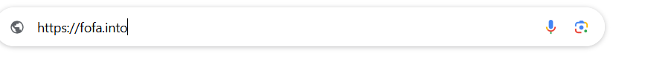

**2: Kayıt olun ve giriş yapın :**

**3: Arama kutusuna özel sorgular yazarak tarama yapabilirsiniz .**

**Komut örnekleri ( API ve CLI ile kullanımı ):**   
FOFA ‘nın python kütüphanesini veya API’nı kullanmak için :

**1: Kurulum :**

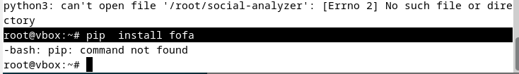

**2. API anahtarı ile giriş :**

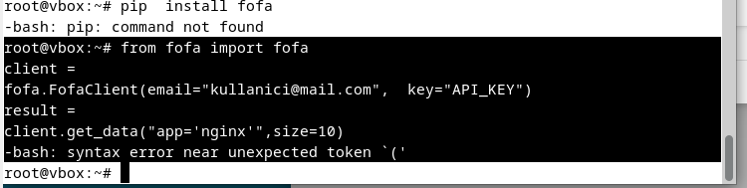

**3: Arama Operatörleri Örnekleri** : a

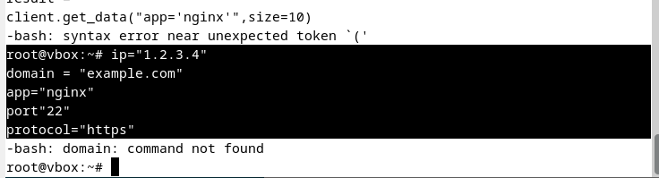

**Avantajları :**   
-Geniş cihaz ve sistem veritabanı .

- Gelişmiş filtreleme ve detaylı arama yeteneği .

- Siber güvenlik analizleri için etkili   
- Zafiyet aratırmaları için uygun

**Sınırlamaları :**   
-Çin merkezli olması bazı bölgelerde erim kısıtlarına yol açabilir . - API kullanımı tekik bilgi gerektirir.

**Gerçek senaryo örneği :**   
Bir güvenlik araştırmacısı , Türkiye’deki açık Redis veritabanlarını tespit etmek istiyor. FOFA web sitesine giriş yaptıktan sonra aşağıdaki sorguyu çalıştırdı :



Sorgu sonucunda birçok açık Redis sunucusu tespit edildi . Bu veriler , sistem yöneticilerine bildirildi ve zafiyetlerin kapatılması sağlandı .

Not : FOFA yalnızca eğitim ve güvenlik araştırmaları amacıyla kullanılmalıdır. İzinsiz taramalar veya kötü niyetli amaçlarla kullanımı etik dışıdır ve yasal sonuçlar doğurabilir.